ПОЛОЖЕНИЕ
о проведении акции
«Собрал крышечки – сделал много добрых дел!»

Организаторы: ГУО «Брестский областной центр туризма и краеведения детей и молодежи», Брестская городская и районная инспекция природных ресурсов и охраны окружающей среды.
Цель:
– привлечение внимания учащихся и молодёжи к проблеме утилизации отходов, улучшение общей экологической обстановки, формирование ответственного отношения к энергоресурсам.
– организация раздельного сбора различных видов пластика.
– сокращение количества и размера городских свалок.
– информирование населения о проблемах экологии и способах экономии ресурсов.
Участники акции: обучающиеся учреждений общего среднего, профессионально-технического, среднего специального образования и дополнительного образования детей и молодёжи г. Бреста.
Время проведения: 2 апреля 2018 г. – 31 мая 2018 г.
Условия проведения:
Акция приурочена к Всемирному дню охраны окружающей среды. Популярность «крышечного» движения обеспечивает то, что это простой и незатейливый жест, который человеку ничего не стоит, а при этом помогает и экологии, и нуждающимся людям. В рамках акции эколого-биологический профиль ГУО «Брестский областной центр туризма и краеведения детей и молодежи» проводит сбор крышечек. На внутренней стороне пластиковой крышки нанесена маркировка из трёх стрелок в форме треугольника, внутри которого есть цифра и аббревиатура под ним:
- 02 (HDPE, или PE HD):
1) крышки от упаковок тетра-пак и дой-пак (без защитных колец, на которые навинчивается крышка, например, молоко, молочные и кисломолочные продукты, сок, кетчуп, майонез, детское питание;
2) крышки от пластиковых бутылок (молоко, молочные и кисломолочные продукты, вода, сок, газированные и негазированные напитки, подсолнечное масло, уксус, витамины, медикаменты);
3) крышки, кольца от крышек и пластиковые ручки от 5-литровых и 6-литровых канистр (вода, непищевые жидкости).
- 04 (LDPE, или PEBD):
- крышки от 19-литровых бутылей из-под воды;
- крышки от жестяных банок из-под кофе, чая, какао.
- 05 (PP):
- крышки от бытовой парфюмерии и химии;
- пластиковые яйца от киндер-сюрпризов;
- мерные стаканчики и ложечки от приправ, смесей для детского питания и т.д.
Пластик необходимо сдавать чистым.
Сбор пластиковых крышечек обусловлен следующими факторами:
- ​Сбор и аккумуляция пластиковых крышек осуществить легко;
- Аккумулирование и транспортировка пластмассовых крышек обходится гораздо дешевле;
- Себестоимость крышки такая, как и бутылки.
Номинации акции:
- индивидуальное участие;
- коллективное участие.
Любой учащийся может индивидуально сдать собранные крышечки или присоединиться к коллективу своего учреждения.
Время и место сбора пластиковых крышечек: со 2 апреля 2018 г. по 31 мая 2018 г. ежедневно с 9.00 до 17.00 в месте временного хранения по адресу ул. Тихая 4, эколого-биологический профиль ГУО «Брестский областной центр туризма и краеведения детей и молодежи»
тел: 46-64-40.
Организаторы акции призывают учащихся сделать самостоятельный шаг в защите окружающей среды, а так же, собрав друзей и единомышленников, сделать мир лучше и наш город чище.
Руководство акцией осуществляет оргкомитет.
Подведение итогов акции.
Количество собранных крышечек в килограммах является основным показателем при определении победителя акции.
Участникам акции, собравшим наибольшее количество крышечек, вручается поощрительный приз.
Учреждение образования, предоставившее наибольшее количество крышечек, будет отмечено дипломом центра, а так же приглашением на экскурсию на мусороперерабатывающий завод.

«Собрал крышечки – сделал много добрых дел!»

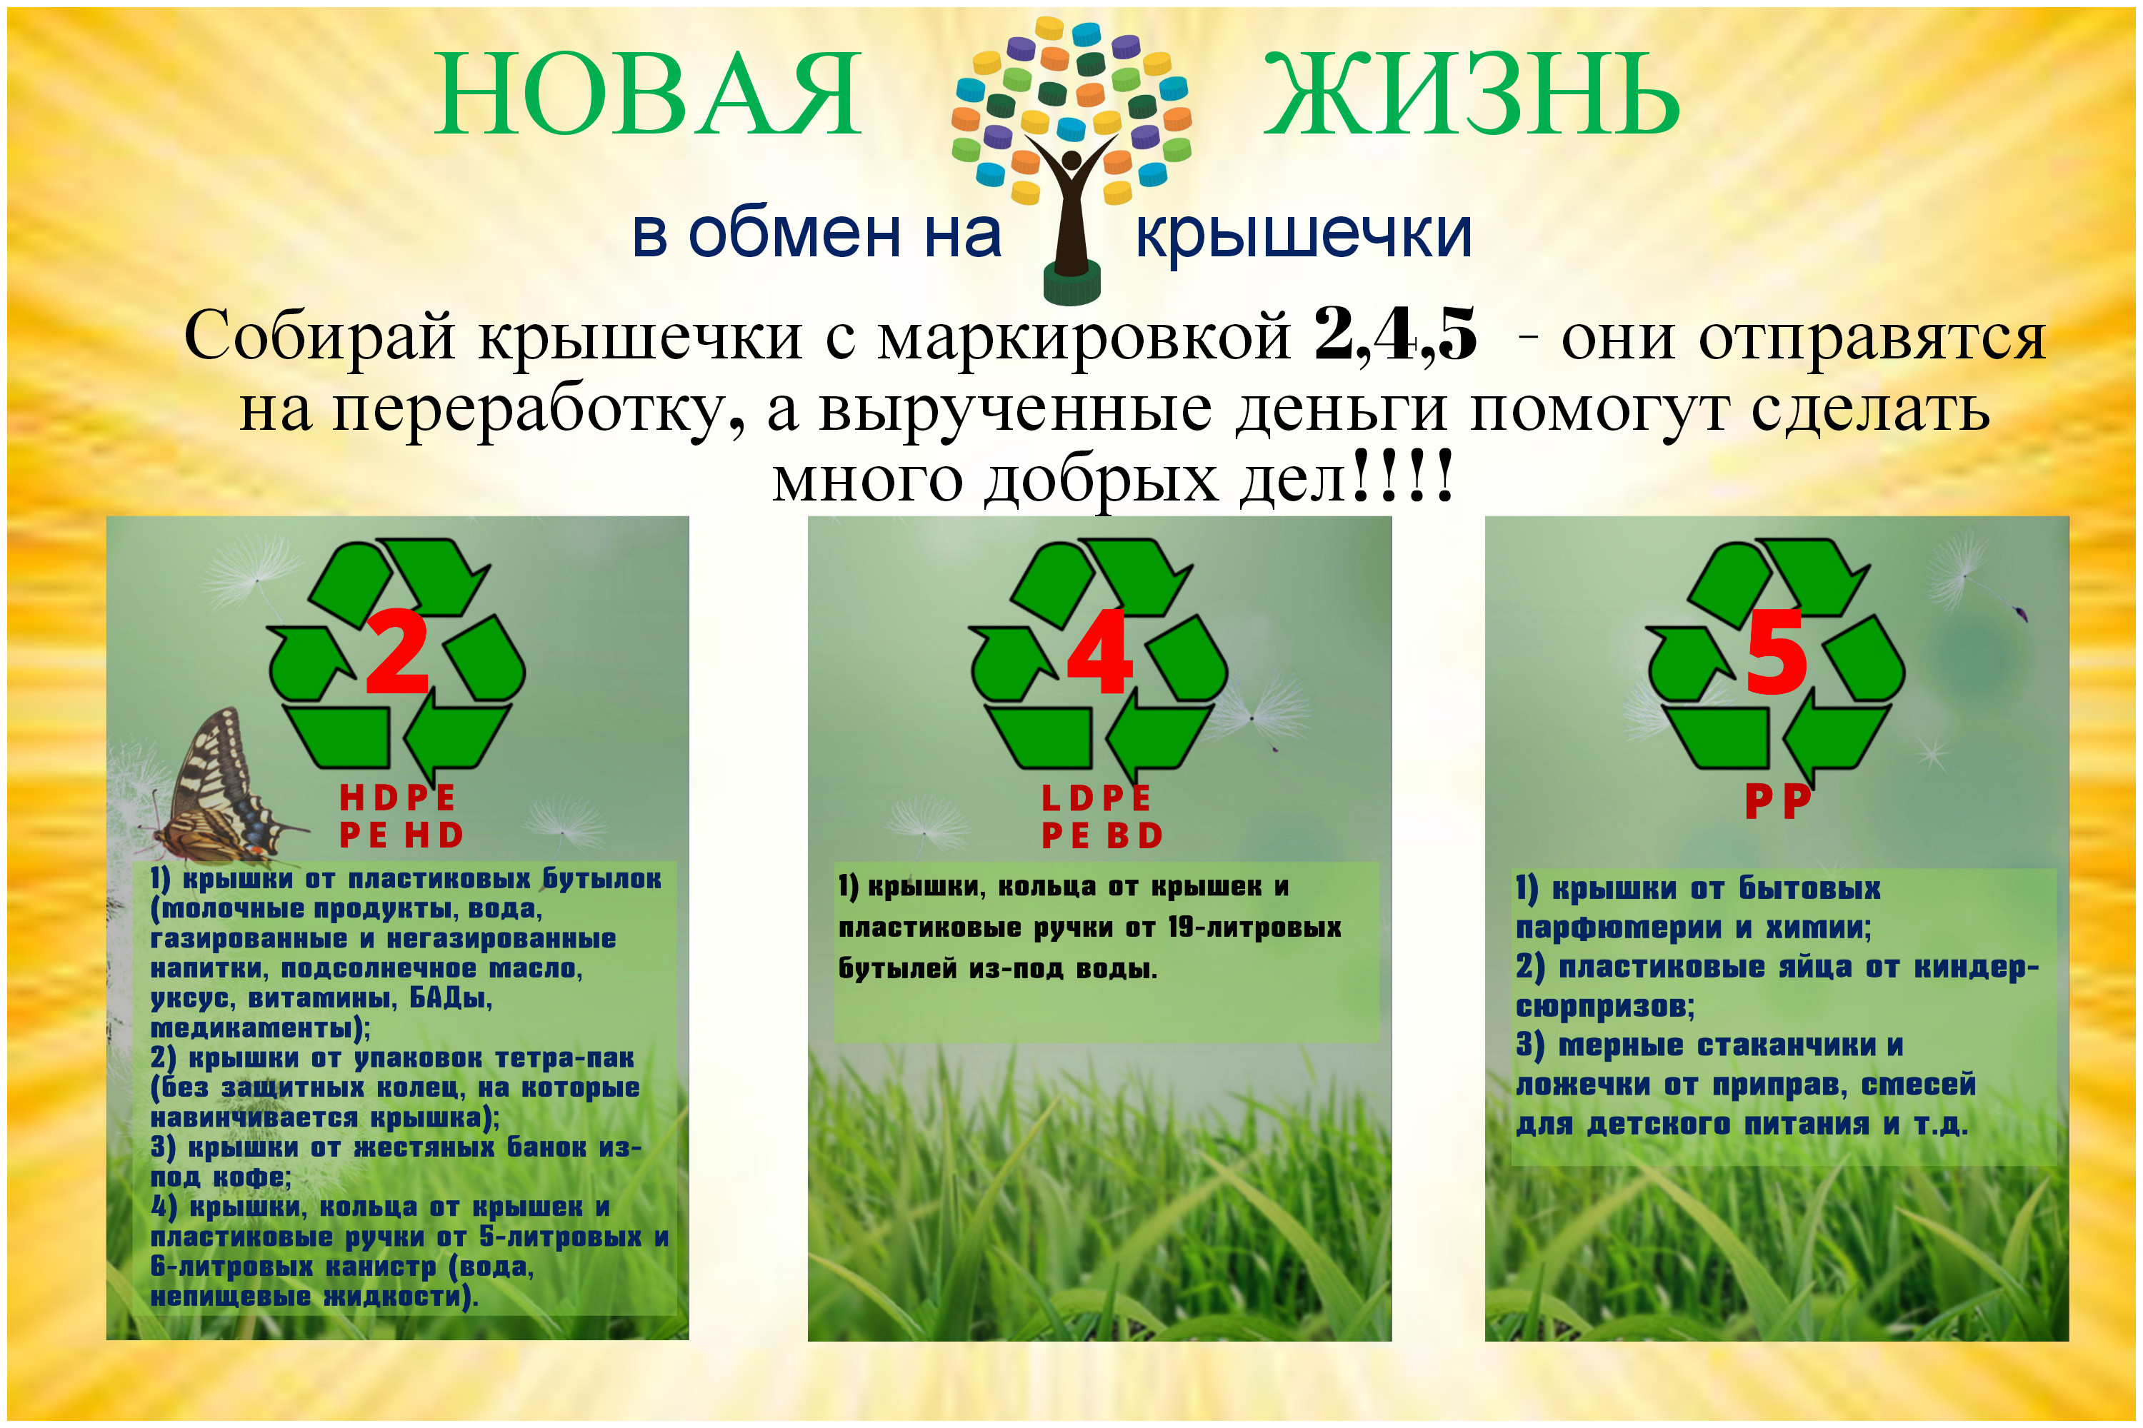

С целью привлечения внимания учащихся к проблеме утилизации отходов, улучшения общей экологической обстановки, формирования у школьников ответственного отношения к энергоресурсам с 02 апреля 2018 года по 31 мая государственное учреждение образования «Брестский областной центр туризма и краеведения детей и молодежи» проводит акцию «Собрал крышечки – сделал много добрых дел!»
Необходимо отметить, что несколько лет назад пластиковые крышки и кольца на горлышке бутылок из-под воды, газированных и (или) негазированных напитков, молочных и кисломолочных продуктов, соков не подлежали сбору для вторичной переработки, поэтому их необходимо было снимать и выбрасывать в общий мусор. На настоящий момент технологии обращения с отходами усовершенствованы, вследствие этого в подобных действиях нет надобности. Однако необходимо отметить, что пластик, из которого сделана крышка, отличается от пластика для бутылки. Для того чтобы пластиковые крышки дошли до переработки в существующей в Беларуси системе сбора отходов, их не нужно снимать с бутылки, так как маленькие крышки, выброшенные в общий мусор, могут затеряться, а значит, скорее всего, окажутся на полигоне. Не рекомендуется закручивать крышку на бутылке плотно, потому что на перерабатывающем предприятии пластиковая крышка снимается с бутылки и перерабатывается отдельно от нее. Данный факт обусловлен тем, что пластиковые крышки и бутылки относятся к различным и не совместимым по своему составу видам пластика.
На основании вышеизложенного раздельный сбор пластика очень актуален: нет необходимости использовать ресурсы для того, чтобы перед переработкой отделять один вид пластика от другого. Сбор пластиковых крышечек обусловлен следующими факторами:
– Сбор и хранение пластиковых крышек осуществить легче и приятнее, чем сбор пластиковых бутылок.
– Пластик необходимо сдавать чистым, а помыть крышку проще, чем бутылку.
– Бутылки занимают больше места, чем крышки, хранение и транспортировка которых обходится гораздо дешевле.
– Себестоимость крышки практически такая, как и бутылки.
Сбор именно пластиковых крышек сделает акцию доступной каждому человеку вне зависимости от уровня образования, материального и социального положения. Кроме того, пластиковые крышки может собирать даже ребенок!
В результате реализации данной инициативы население не просто единоразово примет участие в акции, но и станет более сознательным в вопросах раздельного сбора пластика, повысит уровень качества своей жизни, охраны окружающей среды и экономии природных ресурсов. В этом заключается экологическая составляющая данного проекта. Социальная составляющая данного проекта выражается в оказании безвозмездной помощи больным детям посредством приобретения за счет средств, вырученных от сдачи вторсырья, медикаментов и медицинского оборудования. Особенность акции - "два в одном", то есть одновременное решение социальной и экологической задач, которое является движущей силой для сплочения общества и развития широкомасштабного волонтерского движения.
Впервые подобного рода проект был реализован в Турции (в результате акции было собрано около 280 т крышек и приобретено 1 100 инвалидных колясок), затем в США, странах Европы, в том числе в странах СНГ. Мировой опыт доказал рациональность проведения данных проектов, их популярность и поддержку среди местного населения, активное оказание содействия в его реализации, как со стороны местных сообществ, так и со стороны государства.
Организаторы акции призывают школьников сделать самостоятельный шаг в защите окружающей среды, а так же, собрав друзей и единомышленников, сделать мир лучше и наш город чище.

